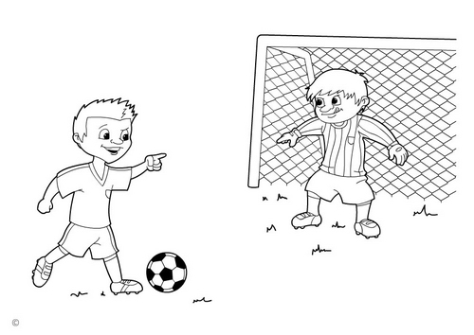

TABELA DE JOGOS SINTÉTICOS SUB13 E SUB 15

1ª RODADA DIA: 22/07
LOCAL: SINTÉTICO OURO VERDE
JOGO | HORA |  |  |  | CATEGORIA
1 | 15:00 | BAR E BOLÃO DALBOSCO 01 | X | VERDÃO  00 | 13
2 | 15:45 | CHAPE 00 | X | 01 CHAPECOENSE | 13
3 | 16:20 | CHAPE 00 | X | 01 CHAPECOENSE | 15

2ª RODADA DIA: 29/07
LOCAL: SINTETICO OURO VERDE
JOGO | HORA |  |  |  | CATEGORIA
4 | 15:00 | CHAPECOENSE 00 | X | 04 ESCOLA EVERARDO | 13
5 | 15:45 | CHAPE 00 | X | 01 BAR E BOLÃO DALBOSCO | 13
6 | 16:20 | ESCOLA EVERARDO 01 | X | 00 CHAPE | 15

3ª RODADA DIA: 05/08
LOCAL: SINTETICO OURO VERDE
JOGO | HORA |  |  |  | CATEGORIA
7 | 15:00 | CHAPE 00 | X | 01 ESCOLA EVERARDO | 13
8 | 15:45 | CHAPECOENSE 01 | X | 00 VERDÃO | 13
9 | 16:20 | CHAPECOENSE 01 | X | 01 ESCOLA EVERARDO | 15

4ª RODADA DIA:12 /08
LOCAL: SINTETICO OURO VERDE
JOGO | HORA |  |  |  | CATEGORIA
10 | 15:30 | CHAPECOENSE 03 | X | 02 BAR E BOLÃO DALBOSCO | 13
11 | 16:15 | ESCOLA EVERARDO 01 | X | 00 VERDÃO | 13

5ª RODADA DIA: 19/08
LOCAL: SINTETICO OURO VERDE
JOGO | HORA |  |  |  | CATEGORIA
12 | 15:30 | BAR E BOLÃO DALBOSCO  01 | X | ESCOLA EVERARDO  03 | 13
13 | 16:15 | VERDÃO 00 | X | 00 CHAPE | 13

6ª RODADA DIA: 26/08
LOCAL: SINTETICO OURO VERDE
JOGO | HORA |  |  |  | CAT | FINAL
14 | 16:00 | CHAPECOENSE 01 | X | 07 ESCOLA EVERARDO | 13
15 | 16:30 | CHAPECOENSE 01 | X | 02 ESCOLA EVERARDO | 15

SUB 13 : CAMPEÃO: Escola Everardo
VICE-CAMPEÃO : Chapecoense

SUB 15 : CAMPEÃO : Escola Everardo
VICE-CAMPEÃO: Chapecoense

